Redes de computadores 1

Professor: Luiz Henrique Castelo Branco

Chat em Rede com Sockets TCP – Python

Aislan Pepi Rodrigues

Mecias Pepi

Este projeto consiste em um sistema de chat simples baseado em sockets TCP, desenvolvido na linguagem Python. A aplicação permite que múltiplos clientes se conectem a um servidor central e troquem mensagens em tempo real. O objetivo principal é demonstrar o funcionamento da comunicação entre processos utilizando sockets.

**Tecnologias Utilizadas**

- Python 3  
- Biblioteca socket  
- Biblioteca threading

**Como Executar o Sistema**

1. Execute o arquivo servidor.py em uma janela de terminal.  
2. Em outras janelas (ou máquinas), execute o arquivo cliente.py.  
3. Digite mensagens no cliente e veja-as sendo transmitidas aos demais usuários conectados.  
4. Para encerrar, feche os terminais ou pressione Ctrl+C.

**Manual do Usuário**

Ao iniciar o cliente, você verá a mensagem de conexão bem-sucedida.  
Digite sua mensagem e pressione Enter para enviá-la. Todas as mensagens são automaticamente encaminhadas aos outros clientes conectados ao servidor.

**Segue Abaixo a execução do programa:**

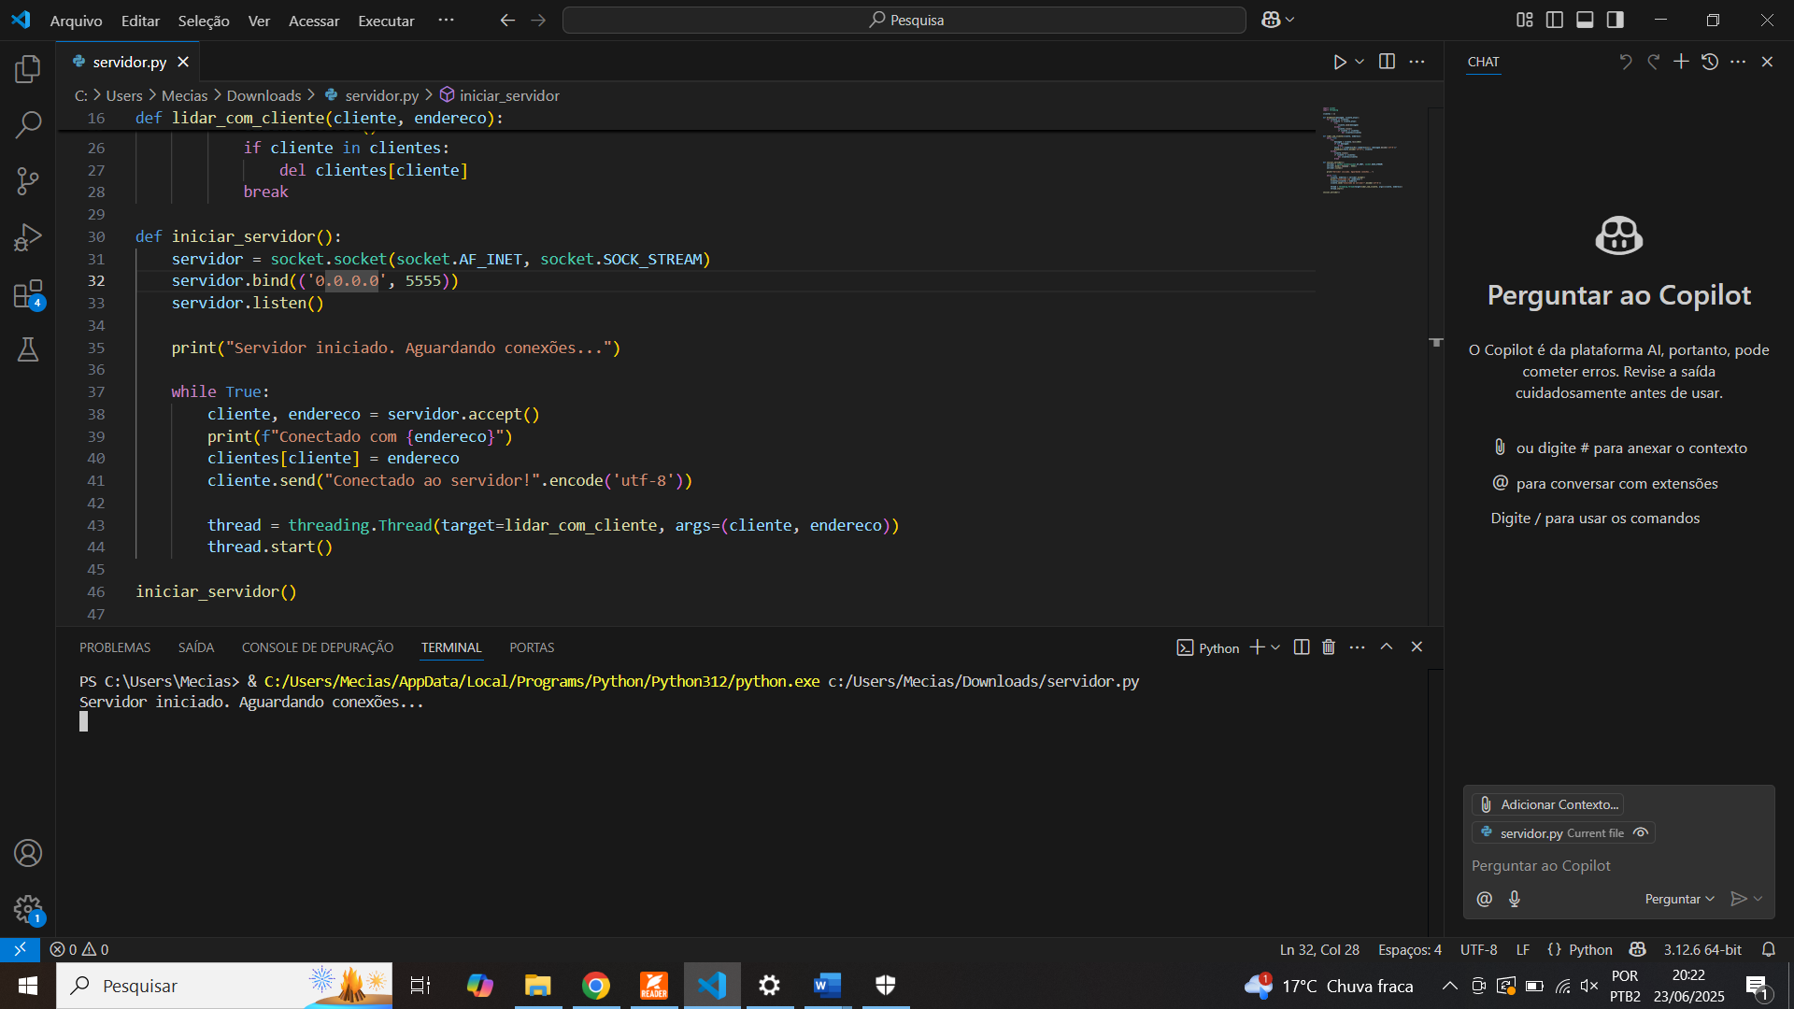

Acima execução do servidor de chat. (Servidor)

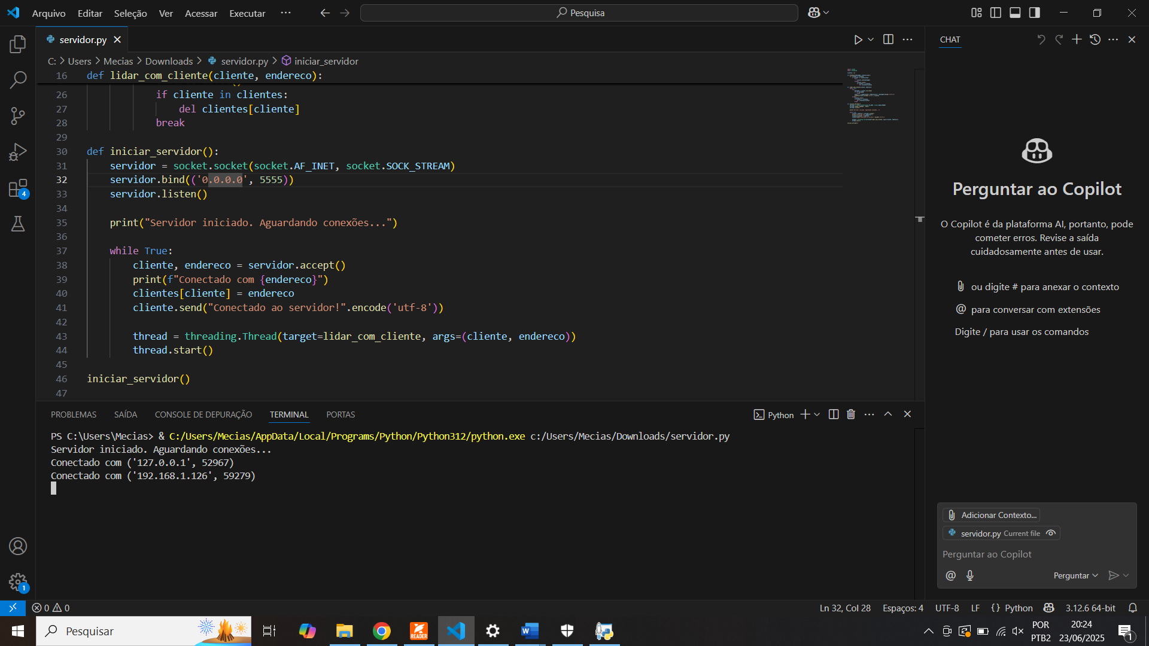

Conectado 2 Clientes no Chat.(Servidor)

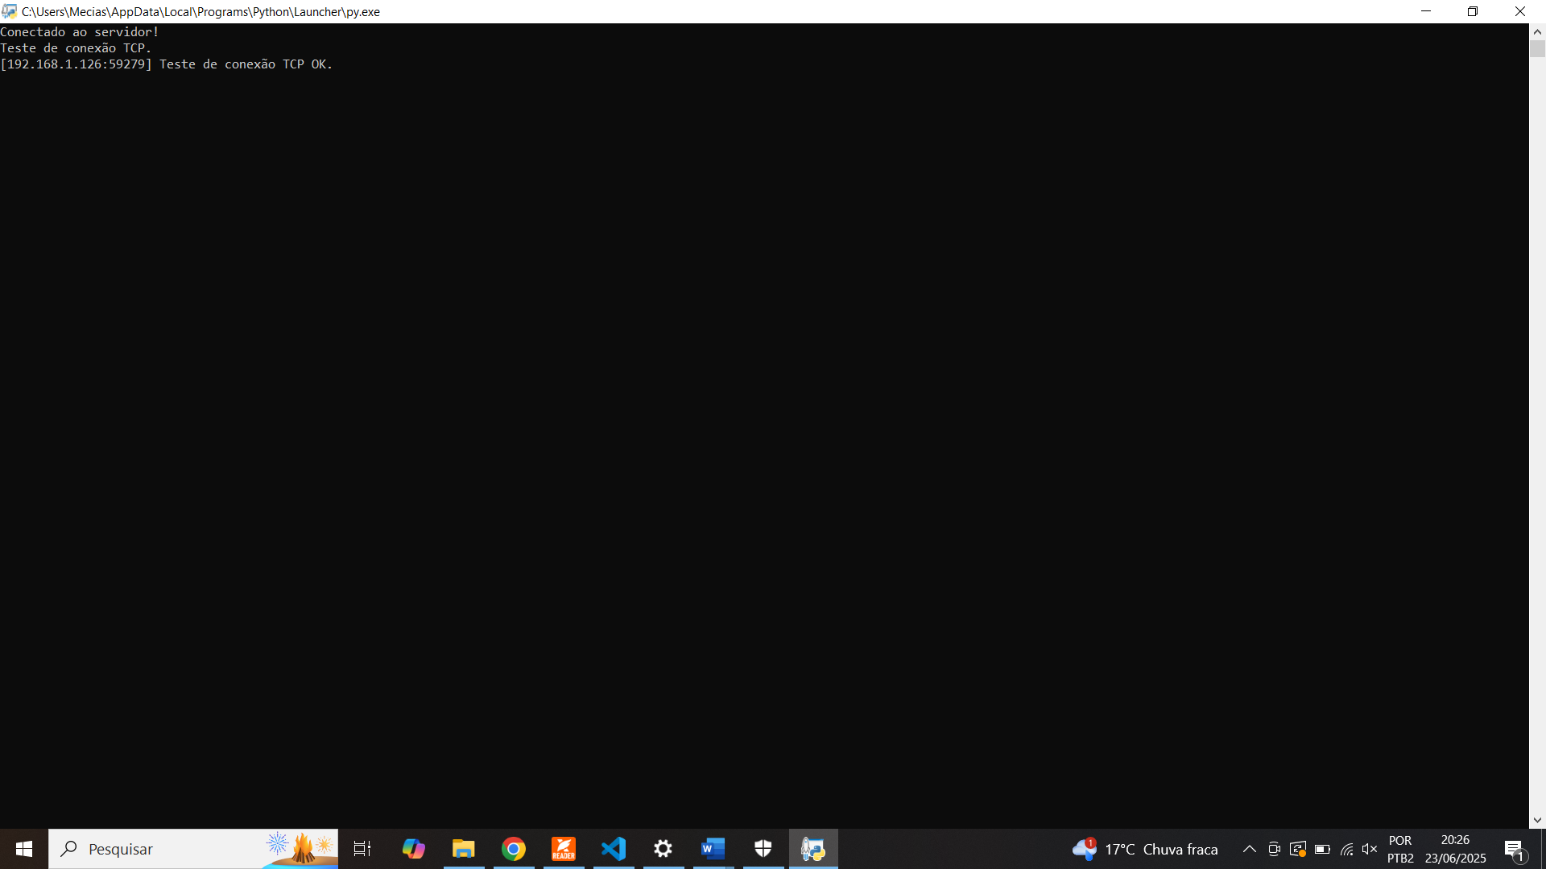

Na primeira linha é a mensagem enviada e na segunda linha é a resposta de outro cliente respondendo ao teste. Nota-se o IP da maquina que enviou a mensagem de resposta. (Cliente 1)

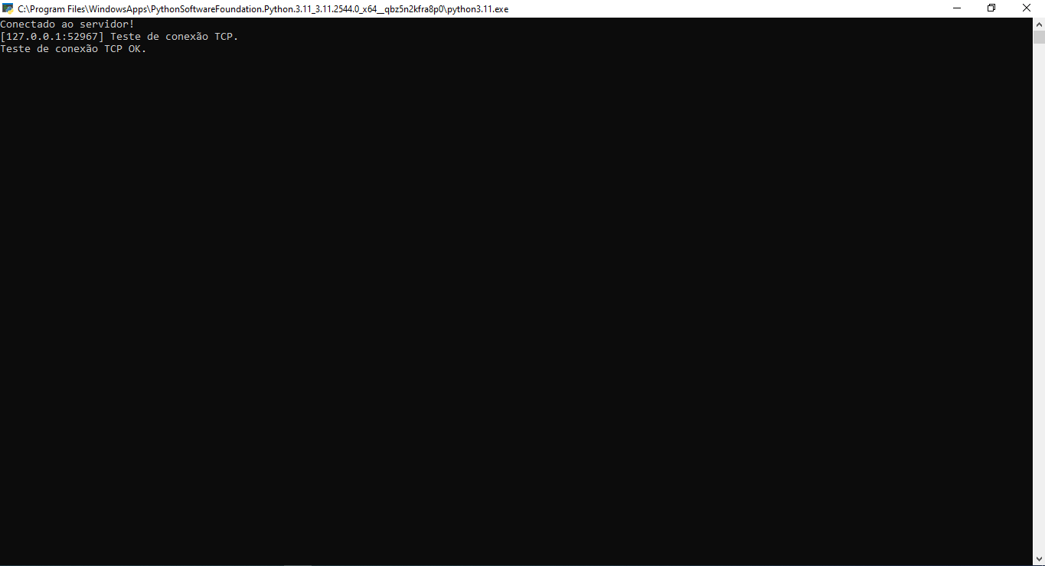

Nesta imagem temos a tela do outro cliente. (Cliente 2)